**’t is tijd.**

Hallo, zo dadelijk gaan jullie een kleine ‘toets’ doen. Maak je geen zorgen als je iets niet weet, je zal alle antwoorden in dit thema te weten komen.

1. Wat zou er gebeuren als we niet zouden weten hoe laat het is of welke dag we zijn?

Duid het juiste antwoord aan.

1. Dan zou de zon nooit onder gaan.
2. Dan zouden de mensen en de dieren niet moe worden.
3. Dan zou er chaos ontstaan.
4. Dan zou het altijd vakantie zijn.

Vroeger hadden de mensen nog geen uurwerk.

Toch konden ze wel de tijd bepalen.

Hoe deden ze dat denk je?

Duid het juiste antwoord aan.

1. Ze staken hun vinger in de lucht om te voelen van waar de wind kwam.
2. Ze keken naar de wolken.
3. Ze keken naar de stand van de zon en de vorm van de maan .
4. Ze vroegen het aan elkaar.
5. Hieronder staan vier namen van meetinstrumenten.

Met welk instrument kan je de tijd NIET meten?

Duid het juiste antwoord aan.

1. Zonnewijzer
2. Zandloper
3. Hartslagmeter
4. Waterklok
5. Weet jij waar de zon ’s morgen opkomt?

Duid het juiste antwoord aan.

1. In het Oosten.
2. In het Zuiden
3. In het Noorden
4. In het Westen

**Hoezo, tijd kan je meten?**

*****Tijd is iets heel belangrijk. Je moet op tijd opstaan, want je moet op tijd op school zijn. Of je moet op tijd de bus, trein of tram nemen. Je moet op tijd aan je schoolwerk beginnen, want je wil nog wat tijd overhouden om te spelen. Misschien wil je wel op tijd naar een programma op televisie kijken of je moet op tijd zijn voor de voetbal, de tekenles, een familiebezoek of de dansles. En of je het nu wilt of niet je moet (soms) ook op tijd gaan slapen. Om te zien hoe laat het is, of om te weten hoeveel tijd je nog hebt kan je op een klok of een uurwerk kijken.*

*Vroeger was dit wel anders. Toen werd de tijd met andere instrumenten gemeten.*

**Een wereld zonder klok?**

*Stel je voor dat er geen klokken, uurwerken of andere instrumenten zouden zijn die de tijd aangeven. Wat zou er dan kunnen gebeuren?*

*Schrijf in je tekstbox het nummer op en daarnaast je antwoord.*

**

1. *Met de treinen, bussen, trams, metro?*
2. *Met de winkels*
3. *In de school*
4. *….*

*feedback: Goed zo! Kan je ook nog iets bedenken dat niet in het lijstje staat?*

*Schrijf dit ook op in je tekstbox.*

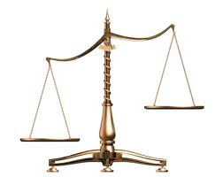**Hebben alle klokken wijzers?**

*Kan jij helpen? Waar horen deze instrumenten te staan?*

*Kijk goed naar de afbeeldingen en sleep ze naar de juiste plaats.*

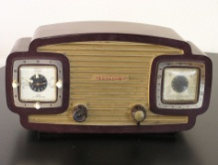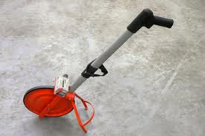

*meetlat.jpg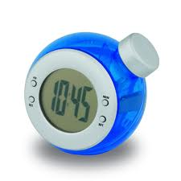*

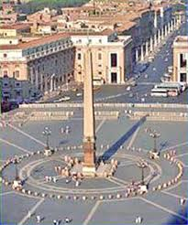

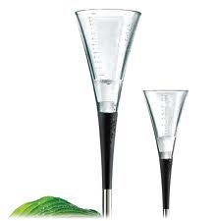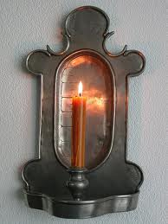

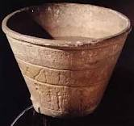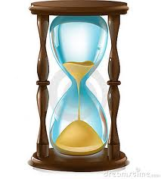

|  |  |
| --- | --- |
| *instrumenten om tijd te meten* | *andere meetinstrumenten* |
|  |  |

Bij alles juist: **Whaw! Dat heb je ontzettend goed gedaan.**

Bij eerste poging: **Oei, dit is niet helemaal juist.**

**Bij tweede poging: Na dit thema zal je de antwoorden wel kennen.**

**Alles op z’n tijd**

*Reeds heel lang geleden zochten de mensen naar manieren om de tijd te kunnen meten. De allereerste manier om de tijd te kunnen meten was heel eenvoudig. Daarvoor gebruikten de mensen natuurelementen zoals de zon, de maan en de sterren.*

*Als de zon ’s morgens opkomt dan is het dag. Kijk goed naar de parasol op het strand. Zie je waar de zon staat? Juist. Je ziet de zon niet op de foto. Maar wat je wel ziet is de schaduw van de parasol. De schaduw staat aan de linkerkant van de foto. Dan staat de zon aan de rechterkant. Dat is het Oosten. De zon komt op in het Oosten. En dat doet ze elke ochtend.*

*De zon komt* ***‘s morgens*** *op in het* ***Oosten.***

*zon schaduw zuiden.jpg*

*Kijk goed naar deze foto. Zie je nu de zon? Neen, maar je ziet wel dat de schaduw van de parasol rondom de parasol ligt. De zon staat nu hoog in het midden aan de hemel. Ze staat nu in het Zuiden. Daar staat ze altijd als het middag is.*

*De zon staat* ***’s middag*** *in het* ***Zuiden.***

**

*Je kan de zon nog steeds niet op de foto zien, maar wel de schaduw. Deze staat nu aan de rechterkant van de tekening. Dus staat de zon aan de linkerkant. Het is avond en de zon gaat weg in het Westen.*

*De zon gaat* ***weg*** *of gaat onder in het* ***Westen.***

**Hoe laat zou het zijn?**

*Door naar de zon te kijken konden de mensen vroeger dus weten hoe laat het was. Maar dan niet met uren en minuten. Nu kunnen we dit veel preciezer dan toen.*

*Kan je de juiste tijd vinden bij elke tekening of foto?*

*Kijk aandachtig naar de prenten en lees de zinnen. Duid daarna de juiste zin aan.*

*Let op! De zon komt ’s morgens op in het* ***Oosten*** *dit is aan* ***de rechterkant*** *van de prenten.*

|  |  |
| --- | --- |
| *middag.jpgWat is de juiste tijd?*  *A. Het is zomer en zeven uur in de ochtend.*  *B. Het is zomer en het is ongeveer twaalf uur ’s middags.*  *C. Het is zomer en het is elf uur ’s avonds.*  *D. Het is nacht.* | *nacht.jpgWat is de juiste tijd?*  *A. Het is zomer en zeven uur in de ochtend.*  *B. Het is zomer en het is ongeveer twaalf ’s middags.*  *C. Het is zomer en het is elf uur ’s avonds.*  *D. Het is nacht.* |
| *avond106459166.jpg*  *Wat is de juiste tijd?*  *A. Het is zomer en zeven uur in de ochtend.*  *B. Het is zomer en het is ongeveer twaalf ’s middags.*  *C. Het is zomer en het is elf uur ’s avonds.*  *D. Het is nacht.* | *opkomende zon.jpg*  *Wat is de juiste tijd?*  *A. Het is zomer en zeven uur in de ochtend.*  *B. Het is zomer en het is ongeveer twaalf ’s middags.*  *C. Het is zomer en het is elf uur ’s avonds.*  *D. Het is nacht.* |

Feedback

1.grasveld

*Feedback juiste antwoord:* ***Dat heb jij goed gedaan.***

*Feedback foute antwoord1:* ***Dit is niet het juiste antwoord. Probeer nog eens opnieuw.***

*Feedback foute antwoord2:* ***Neen, als je goed naar de foto kijkt dan zie je dat de zon heel fel schijnt en hoog staat. Het is middag en de zon staat in het Zuiden.***

*2.tekening maan en sterren*

*Feedback juiste antwoord:* ***Dat heb je prima gedaan.***

*Feedback foute antwoord1:* ***Dit is niet het juiste antwoord. Probeer nog eens opnieuw.***

*Feedback foute antwoord2:* ***Neen, het is duidelijk nacht. Dat kan je zien omdat de zon weg is en de sterren en de maan zichtbaar zijn****.*

*3. foto joggers op het strand*

*Feedback juiste antwoord:* ***Dat heb je prima gedaan.***

*Feedback foute antwoord1:* ***Dit is niet het juiste antwoord. Probeer nog eens opnieuw.***

*Feedback foute antwoord2:* ***Oei, dit is een foto van lopers met op de achtergrond de avondzon. Het is dus avond en de zon gaat langzaam******onder.***

*4.Foto opkomende zon*

*Feedback juiste antwoord:* ***Whaw! Dat heb je super gedaan. Dikke pluim!***

*Feedback foute antwoord1:* ***Dit is niet het juiste antwoord. Probeer nog eens opnieuw.***

*Feedback foute antwoord2:* ***Dit was een moeilijke. De zon komt op in het Oosten dat is aan de rechterkant van je blad. Dus het is ochtend.***

**Waar is de zon?**

Westen

Oosten

*Als je nu weet dat de zon opkomt in het Oosten, ’s middags de zon in het Zuiden staat*

*en ’s avonds de zon in het Westen onder gaat. Kan jij dan de zon op de juiste plaats in de tuin plaatsen?*

*Let op de verschillende tijdstippen!*

Zuiden

Noorden

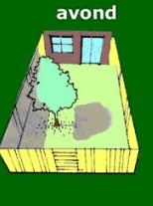

Zuiden

Noorden

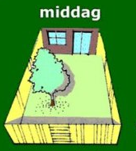

Zuiden

Noorden

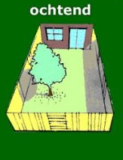

Zuiden





Mooi zo, je hebt het thema helemaal afgewerkt. Nu gaan we eens kijken met een korte toets wat je hebt bijgeleerd.

1. Mensen vinden het meten van tijd heel belangrijk.

Weet jij waarom?

Duid het juiste antwoord aan.

1. Omdat mensen dat leuk vinden om te doen.
2. Omdat als mensen de tijd niet kennen, ze ook niet kunnen gaan slapen.
3. Omdat het noodzakelijk is om te weten hoe laat het is of welk dag we zijn. Anders zouden mensen overal te laat komen. (op het werk, voor de bus, verjaardagsfeestje, op school…)
4. Omdat het anders de hele tijd nacht zou blijven.

*Feedback juiste antwoord:* ***Prima, doe maar verder.***

*Feedback foute antwoord:* ***Jammer, maar het juiste antwoord is”* Omdat mensen het belangrijk vinden om te weten wanneer ze ergens moeten zijn. (hoe laat de bus, tram, trein vertrekt, de verjaardag is van iemand,…)**

1. Vroeger hadden de mensen nog geen tijdinstrumenten.

Noorden

Westen  Oosten

Zuiden

Toch konden ze wel de tijd bepalen door naar de zon of

de maan te kijken.

Welk tijdstip zou het hier zijn denk je?

1. Middag
2. Avond
3. Ochtend

Feedback

Bij goed antwoord: **Dat heb jij zeer goed gezien!**

Bij fout antwoord: **Neen, dat is niet juist. De zon is aan het** **ondergaan. En dat doet ze altijd in het Westen.**



1. Waarvoor dient dit?

Duid het juiste antwoord aan.

1. Om je huis mee te versieren
2. Dit werd vroeger gebruikt als verlichting.
3. Dit is een klok om de tijd mee te meten.

Feedback

Bij goed antwoord: **Zeer goed van jou.**

Bij fout antwoord: **Neen, dit is een kaarsklok.**

1. Wat wil men met deze tekening uitleggen?

Duid het juiste antwoord aan.

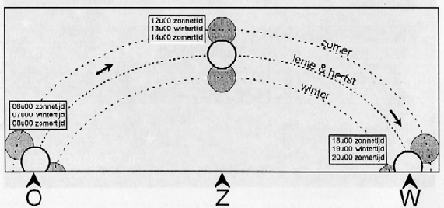

1. De tekening laat zien dat een dag uit 24 uur bestaat.
2. De tekening laat zien dat de zon ’s morgens opkomt in het Oosten, ’s middag is het Zuiden staat en ’s avonds in het Westen onder gaat.
3. Deze tekening laat zien dat de zon opkomt in het Westen en ondergaat in het Oosten.
4. De tekening geeft uitleg over de verschillende maanfasen.

Feedback

*Feedback juiste antwoord:* ***Zeer goed gedaan. Dit was de laatste vraag.***

*Feedback foute antwoord:* ***Jammer, maar d*e tekening laat zien dat de zon ’s morgens opkomt in het Oosten, ’s middag is het Zuiden staat** **en ’s avonds in het Westen onder gaat. Daar is een trucje voor om dit te onthouden. O van op en Oosten W van weg en Westen, Z van zeer warm en Zuiden, N van nooit zon in het Noorden.**